НОД « Веселый счет»
(подготовительная группа)
Цель: развитие математических способностей.
Задачи:
1. Закрепить счет в пределах двадцати, в прямом и обратном порядке;
2. Развивать слуховое внимание и координацию движений;
3. Развивать логическое мышление детей;
4. Совершенствовать знания о геометрических фигурах и ориентировку на плоскости;
5.Воспитывать чувство товарищества, желание прийти на помощь.
6.Уметь ориентироваться в пространстве на ограниченной плоскости.
Материалы: наборы цифр, карточки с цифрами от 1 до 20, счетные палочки.
ХОД :
Проводится дидактическая игра «Найди лишнее»:
1. Зима, весна, март, лето?
2. Декабрь, апрель, осень, июнь?
3. Среда, ночь, четверг, суббота?
4. Пять, восемь, семь, утро?
Взрослый: Нам пришло письмо. Посмотрим что там?
Рассматривает конверт и удивленно говорит: «Это письмо нам прислала сама Царица Математика. Вот, послушай, что она пишет». Читает письмо.
(Конверт с письмом оформлен цифрами, знаками, геометрическими фигурами.)
«Здравствуй, дорогой Петя! Пишет тебе Царица Математика. Мне нужна твоя помощь. Дело в том, что в мое математическое царство забрался двоечник и хулиган. Он сотворил ужасные вещи: разрушил геометрические фигуры в моем городе, совершенно не знает цифр. Этот двоечник испортил узоры из счетных палочек, решил задачи с ошибками! Все нарушилось в моем математическом царстве-государстве! Жители моей страны страшно напуганы, и некому нам помочь. Дорогой Петя, если ты смелый, сообразительный, внимательный и не боишься трудностей, поспеши к нам на помощь! Математическое царство в опасности. Твой друг Царица Математика».
Взрослый: «Ну, что, поможем Царице Математике навести порядок в ее математическом царстве-государстве?»
Дети: «Да, да, поможем!»
Взрослый: Давай поиграем в игру "Посчитай"
Сколько ушей у двух кошек? (четыре)
Сколько дней в неделе? (семь)
Сколько глаз у светофора? (три)
Сколько пальцев на одной руке? (пять)
Сколько солнышек на небе? (одно)
Сколько лап у двух собак? (восемь)
Сколько пальцев на двух руках? (десять)
Сколько в неделе выходных дней? (два)
Сколько солнышек на небе ночью? (ноль)
Какое число больше восьми, но меньше десяти? (девять).
Сколько пальцев на руках у двух подружек? (двадцать).
Взрослый: «Молодец, ты успешно прошёл испытание, закрой глазки. Открой, теперь мы в математической стране.
Физкультурная минутка «Дни недели»:
В понедельник я купался,
А во вторник – рисовал.
В среду долго умывался,
А в четверг в футбол играл.
В пятницу я прыгал, бегал,
Очень долго танцевал.
А в субботу, воскресенье
Целый день я отдыхал.
Сейчас предстоит вспомнить геометрические фигуры и восстановить узоры в математической стране, которые испортил двоечник.
Игровое задание со счетными палочками - Восстанови узор.
Взрослый: дает задание: Постройте фигуру, у которой три угла и три стороны (треугольник).
Постройте фигуру, у которой все стороны равны (квадрат).
Постройте фигуру, у которой две стороны длинные и две стороны короткие (прямоугольник).
Постройте фигуру из 4ех палочек. Что получилось? (квадрат).
Взрослый: «Молодец, ты прекрасно справился с заданием!
Взрослый: Устал? Давайте немного отдохнем.
Физ. минутка:
Буратнино потянулся.
Раз - нагнулся, два - нагнулся,
Руки в стороны развел,
Видно ключик не нашел.
Чтобы ключ ему достать,
Надо на носочки встать.
Крепче Буратнино стой,
Вот он - ключик золотой.
А теперь проверим, какой ты ловкий и внимательный.
Игра «Что, где?
В море плавало 5 корабликов, к ним приплыло еще 2. Сколько стало корабликов? (5+2=7)
В аквариуме плавало десять рыбок, купили еще пять рыбок. Сколько стало рыбок?(10+5=15)
Ёжик собрал 9 грибов, а потом пошёл в лес и нашёл ещё три. Сколько грибов стало у ёжика? (9+3 =12)
В вазе было десять яблок, шесть яблок съели. Сколько яблок осталось?(10-6 =4)
На полянке росло 7 грибочков, после дождя выросло еще 3. Сколько стало грибов? (7+3 =10)
На грядке росло 6 морковок, пять морковок вытащили. Сколько морковок осталось?(6-5=5)
(Дети самостоятельно записывают решение задач и объясняют, почему поставили «плюс» или «минус».)
Взрослый: «Молодец! Ты прекрасно справился с трудным заданием! А теперь предстоит проверка на слух и внимание».
Игра «Кто самый внимательный»
Взрослый объясняет правила игры: на один хлопок дети ходят по комнате, на два хлопка - встают в позу аиста, на три хлопка - в позу лягушки.
Взрослый: «Молодец, ты все очень внимательный! Ты прекрасно справился со всеми заданиями. Ну, а теперь, последнее задание. Пожалуй, оно самое сложное и необычное, ведь это пароль на выход из математической страны. Нужно выложить числовой ряд от одного до 20 в обратном порядке. Если ты правильно расставишь числа, то узнаешь пароль и сможете его прочесть».
Прохождение пароля на выход из волшебной страны. Карточки лежат на ковре в хаотичном порядке цифрами вверх. Дети выкладывают числовой ряд в обратном порядке (от дватцати до одного), после чего взрослый просит закрыть глаза и переворачивает карточки на другую сторону. Дети читают «пароль» при помощи взрослого (на обратной стороне написано слово «Математика ребятишкам») и «возвращаются» домой.
Взрослый: «Ну, вот мы и дома. Все математические приключения позади».

Очень хорошо! А теперь последнее задание: «Соедини по точкам и раскрась!»
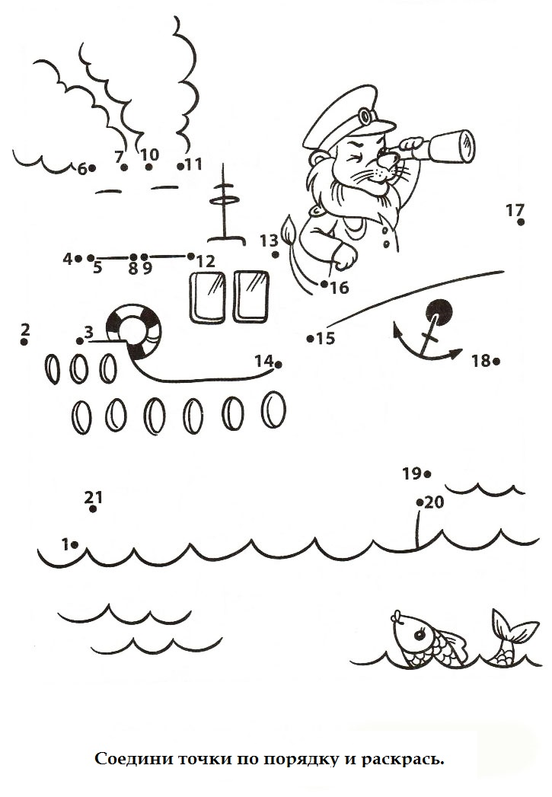

РЕФЛЕКСИЯ
Скажи, было очень трудно? Что понравилось больше всего? А как ты думаешь можно ли стать художником рисуя соединяя цифры?
Взрослый: «Ты оказал помощь математической стране и ее жителям. Скоро ты пойдешь в школу и узнаешь там много нового и интересного».

